Presseinformation
Ansprechpartnerin für
die Redaktion:
Frau Katharina Szovati
Münsterweg 12
59269 Beckum
T +49 2521 82994-14
katharina.szovati@holtgreife.com

Melle, Februar 2022
Kontakt:
Solarlux GmbH
Industriepark 1
49324 Melle
T +49 5422 92710
F +49 5422 9271200
info@solarlux.com
www.solarlux.com

Solarlux bietet Händlern Expresslieferung
Per Konfigurator bestellt, bis zu zehn Wochen schneller geliefert

Das Thema „Lieferzeiten" ist aktuell mehr denn je in aller Munde. Eine erhebliche Lieferzeitenverkürzung ermöglicht der Hersteller von großflächigen Verglasungen Solarlux nun seinen Händlern: Die Bestellung über das Tool „SLX Web Configurator“ verschafft Händlern und Endkunden Zeitersparnis in mehrfacher Hinsicht.

Der SLX Web Configurator ist ein am Markt bisher einzigartiges, kostenloses Tool. Es gibt Solarlux Händlern die Möglichkeit, bestimmte Produkte im Rahmen der Online-Bestellung hochindividuell zu konfigurieren: „Der Händler wird bestmöglich geführt und begleitet, kann aber aus einem riesigen Umfang an verschiedenen Systemen und Konfigurationsmöglichkeiten wählen, was beispielsweise Maße, Farbe, Glas, Zubehör betrifft“, erläutert Sascha Martin, Leiter des Vertriebsinnendienstes.

Turbo-Modus: „Expressline“
Für einige dieser Produkte hat Solarlux nun eine Expresslinie eingerichtet. Darunter sind Terrassendächer, Glas-Faltwandsysteme, Ganzglassysteme und, in einigen Ausführungen, das Schiebefenster cero. Abhängig vom Produkt liefert Solarlux fünf bis zehn Wochen schneller, wenn es über die Expresslinie bestellt wird. Da standardisierte Konfigurationen bereits technisch geprüft sind, geht das Produkt von der Bestellung über den Konfigurator aus mit nur geringem Nachbereitungsgrad direkt in die Fertigung.
Der SLX Web Configurator erleichtert den gesamten Verkaufs- und Abwicklungsprozess beim Händler. Da der Verkaufspreis festgelegt ist, erfolgt auch die Angebotserstellung des Händlers für den Endkunden in kürzester Zeit. Somit ist die anschließende Bestellung mit nur minimalem Aufwand in der „Expressline“ platziert.

Service-Portal mit nützlichen Tools
Solarlux bietet seinen Händlern mit Webinaren und Vor-Ort-Schulungen verschiedene Möglichkeiten, sich mit dem SLX Web Configurator vertraut zu machen. Die Nutzung des Tools setzt die Registrierung beim Händler-Portal „mySolarlux“ voraus. Hier finden Händler nicht nur weiterführende Informationen. In individuell eingerichteten Datenbanken kann jeder Händler seine Endkunden, Angebote und Bestellungen verwalten und die Software bei Bedarf individualisieren.

Auf Erfolgskurs
Für das abgelaufene Jahr wurden rund 42 Prozent aller Aufträge über den SLX / SLX Web Configurator erfasst. Der Erfolg des Solarlux Tools dürfte in nächster Zeit noch deutlicher ausfallen: Bereits 30 Prozent aller Online-Bestellungen und 13 Prozent aller Aufträge laufen derzeit über die Expresslinie, Tendenz steigend.
Solarlux GmbH, Februar 2022 – Abdruck frei – 2.472 Zeichen (inkl. Leerzeichen)
Um Zusendung von Belegen an die Pressestelle in Beckum wird gebeten.

Über Solarlux GmbH
Seit fast 40 Jahren ist Solarlux Spezialist für bewegliche Fenster- und Fassadenlösungen aus einer Hand. Sämtliche Produkte – von Glas-Faltwänden, Schiebefenstern und Glasanbauten bis hin zu Balkonverglasungen und Vorhangfassaden – sind Eigenentwicklungen, die mit Leidenschaft und Präzision produziert werden und dem Qualitätsanspruch „Made in Germany“ entsprechen. Als partnerschaftlicher Begleiter bei der Planung und Umsetzung von Bauvorhaben ist das deutsche Familienunternehmen auf die umfassende Unterstützung von Architekten, Handwerksbetrieben und Bauherren spezialisiert. Dabei werden Sorgfalt und Erfindergeist gekonnt miteinander verbunden – immer mit dem Ziel vor Augen, für jedes noch so anspruchsvolle Projekt die optimale Lösung zu entwickeln. Gegründet von Herbert Holtgreife, wird das niedersächsische Unternehmen mit Sitz in Melle bei Osnabrück in zweiter Generation von seinem Sohn Stefan Holtgreife geführt. In der Unternehmenszentrale am Solarlux Campus sowie in 45 Vertriebsstandorten weltweit wirken rund 1000 Mitarbeiter am Erfolg mit.

Bildnachweis: Solarlux GmbH
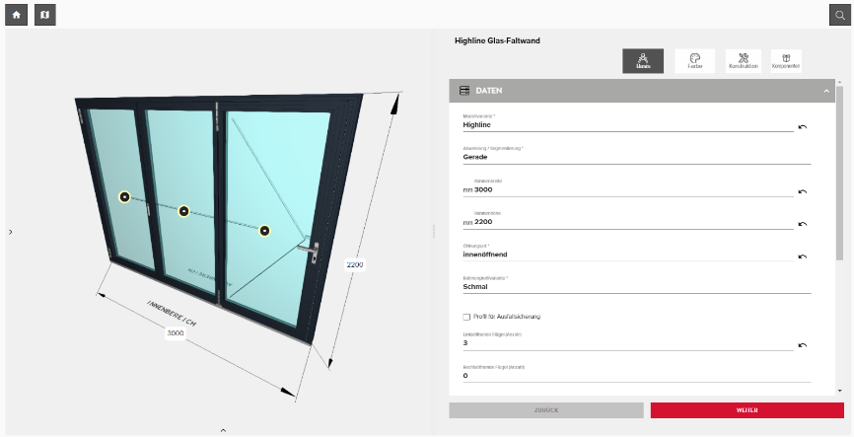
solarlux-slx-web-configurator-01.jpg: Der SLX Web Configurator bietet eine Vielzahl von Möglichkeiten und eine nutzerfreundliche Bedienoberfläche.

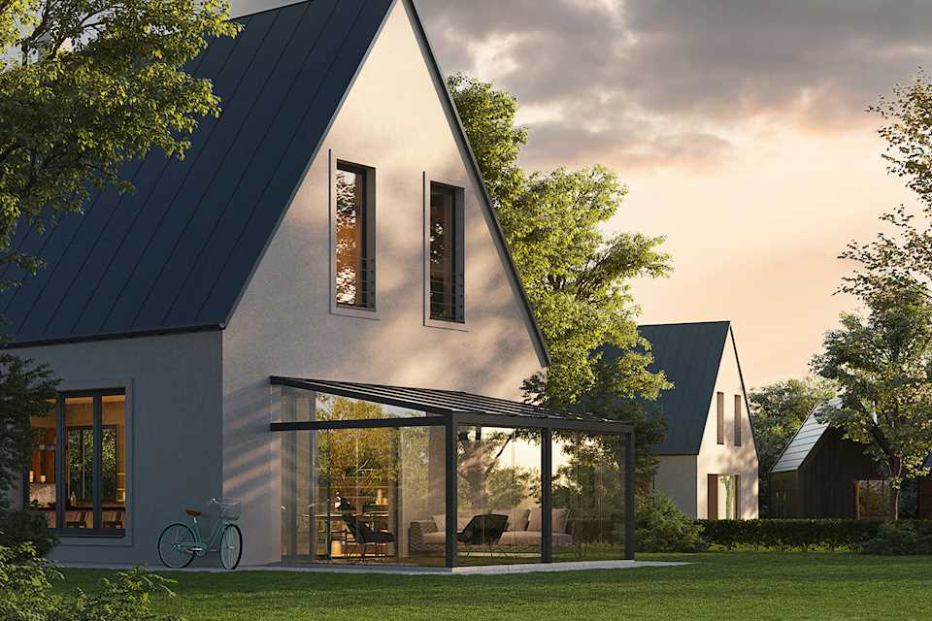
solarlux-slx-web-configurator-04.jpg: Innerhalb von sieben bis acht Wochen – und damit fünf bis zehn Wochen schneller als herkömmlich – kann ein Terrassendach inklusive senkrechter Verglasung in der Expressline gefertigt und geliefert werden.

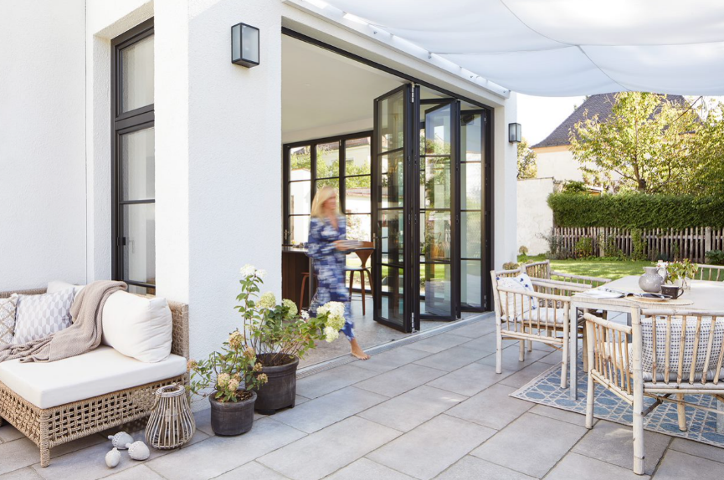
solarlux-glas-faltwand-highline-ref01618-var-0071 01.jpg: Auch Glas-Faltwände können im Konfigurator individualisiert und in bestimmten Ausführungen binnen sieben bis acht Wochen geliefert werden.

Copyright Bilder: Solarlux GmbH
Copyright: Wir müssen darauf aufmerksam machen, dass wir für die zur Verfügung gestellten Bilder lediglich eingeschränkte Nutzungsrechte besitzen und alle weitergehenden Rechte beim jeweiligen Fotografen liegen. Die Bilder können daher nur honorarfrei veröffentlicht werden, wenn sie eindeutig und ausdrücklich der Darstellung oder Bewerbung von Leistungen, Produkten oder Projekten des Unternehmens Solarlux GmbH und/oder ihrer Marke cero dienen. Jede andere Publikation bedarf der Genehmigung des jeweiligen Rechteinhabers/der jeweiligen Rechteinhaberin und ist in Absprache mit ihm/ihr zu vergüten.

